UNIVERSIDADE FEDERAL DE CAMPINA GRANDE
CENTRO DE CIÊNCIAS E TECNOLOGIA-CCT
DEPARTAMENTO DE FÍSICA
DISCIPLINA: FISICA EXPERIMENTAL I
PROFESSORA: VERA TURMA: 01 TERÇA/SEXTA

PRINCÍPIO DE ARQUIMEDES :

Densidade e Volume

6° Relatório

CAMPINA GRANDE
15 de ABRIL de 2006

1. INTRODUÇÃO

O objetivo deste experimento é determinar a densidade e o volume de sólido cujas formas são tais que dificultam o cálculo direto do volume através das medidas de suas dimensões.
Foram utilizados, para isso, tais materiais: Corpo básico, armadores, manivela, balança, bandeja, massas padronizadas, suportes para suspensões diversas, roldana, cordão, corpo com água e linha de nylon.

MONTAGEM

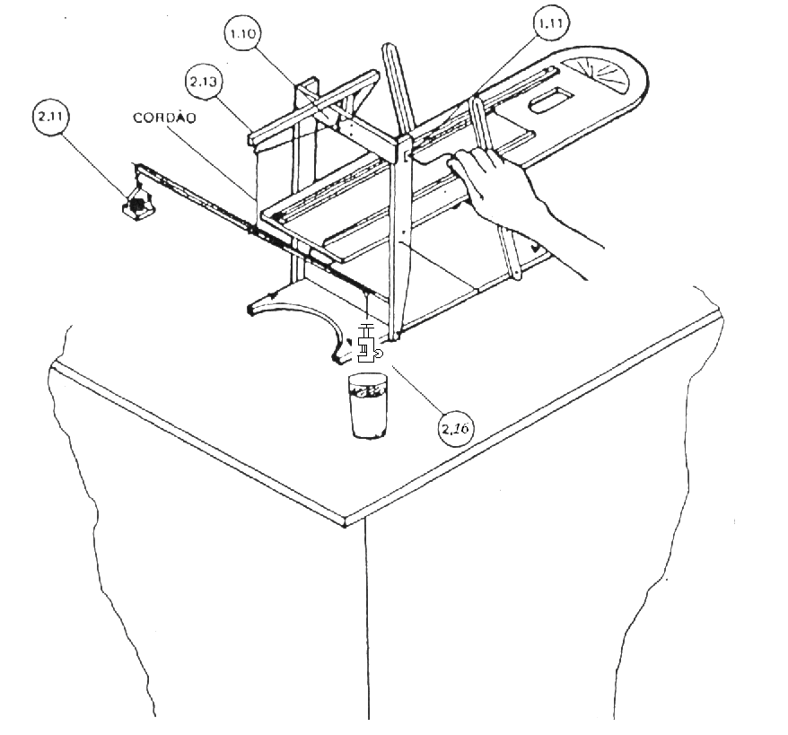

2. PROCEDIMENTOS E ANÁLISES

Inicializamos a experiência colocando o corpo básico na posição horizontal, medimos o peso da bandeja colocando-a numa balança de barra e manivela, como mostra a montagem, zerando-a primeiro colocando pequenos contrapesos no prato mas leve até que a barra fique na direção horizontal e com o auxilio da mesma balança e um prato medimos o peso da bandeja.
Retiramos os pratos da balança e utilizando uma linha de nylon penduramos a roldana em um dos lados da balança e no outro colocamos a bandeja, para coletarmos o peso da roldana, colocamos contrapesos na bandeja. Descemos o cilindro em direção a um recipiente cheio da água, deixando-o totalmente imerso na própria e reequilibramos a balança retirando pesos da bandeja, e anotamos como dados os seguintes valores:

Medidas

Peso da bandeja => P_{b} = 7,100gf

Pesos da Roldana

Peso real da roldana => P_{r} = 58,500 + P_{r} = 65,600gf
Peso aparente da roldana => P_{ar} = 40,200 + P_{r} = 47,300gf

Diagrama de corpo livre da roldana imersa na água

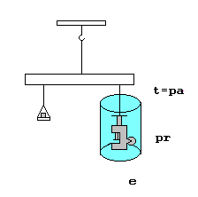

Como no diagrama anterior temos que o empuxo é e = pr – pa

A expressão para o peso real da roldana em função da densidade é:

P = dvg

A expressão do empuxo em função da densidade da água é:
E_{teo} = F2 –F1
E_{teo} = dgh₂a – dgh₁a
E_{teo} = dga (h₂ – h₁) onde : (h₂ – h₁) = L e que: = : a(h₂ – h₁)=v_{des}
E_{teo} = dgv_{des}

Cálculo da densidade e do volume da roldana:

(1)E_{exp} = P_{r} – P_{ar}
(2)E_{teo} = dgv_{des}
igualando temos:
P_{r} – P_{ar} = dgv_{dês}

V = (18,3) x 980/1 x 980
V = 18,3cm³

P = dvg
d = 65,60x980/18,30 x 980
d = 3,58 g/cm³

3. CONCLUSÃO

Concluímos que na imersão da roldana no liquido ocorreu alterações na balança, como diminuiu o peso da roldana, a balança ficou desequilibrada e pendeu para o lado dos pesos, por conta do empuxo exercido pela água. Em relação à composição da roldana vemos que ela e constituída de alumínio é ferro, e podemos encontrar a as frações de volume dos materiais constituintes da roldana da seguinte forma:

d_{al} = 2,70 g/cm³
d_{fe} = 7,96 g/cm³

m_{al}= 2,70 xV_{AL}
m_{fe} = 7,96 xV_{fe}

d_{rol} = mr/Vr

(1) d_{rol} =(m_{al} + m_{fe}) / V_{al +}V_{fe}
(2) V_{rol} = V _{al} + V_{fe}

substituindo as massa em (1) temos:

d_{rol =} (2,7V_{al} +7,96V_{fe} )/ V_{rol}
3,58 =(2,7V_{al} +7,96V_{fe} )/ V_{al} +V_{fe}
V_{al} = 4,98 V_{fe}

5,98 ----- 100%
4,98 ----- V_{al}

V_{al} = 83,3% que é igual a 15,24cm³
Por conseqüência V_{fe} = 16,7% que é igual a 3,06 cm³

E a massa é:
m_{al =} 2,70 x 16.94= 41,15 g
m_{fe =} 7,9 x 2,31 =24,14 g

Se soltássemos a roldana no recipiente de mercúrio de densidade 13g/cm³ a fração de volume que ficaria submerso será:

Como a roldana vai esta em equilíbrio temos:

Fy = 0
E = p_{rol}
d_{sub} x g x V_{sub} = d_{rol} x g xV_{rol}
V_{sub}/ V_{rol} = d_{rol} / d_{sub}
V_{sub}/ V_{rol} = 0,27

O volume submerso será de 27%
Podemos confirmar o valor do volume da roldana da seguinte maneira:

V_{rol =} V_{al} /(V_{rol} x %al ) + V_{fe} /(V_{rol} x% fe)

Para minimizar os erros sistemáticos da experiência e preciso repeti-la, trocando de lugar a bandeja com a roldana, porque pode haver erro na calibragem da balança.

